2020年中共长春市二道区委组织部
部门预算

目 录

第一部分 部门概况
一、主要职能
二、机构设置及部门预算单位构成
第二部分 2020年度部门预算表
一、财政拨款收支总表
二、一般公共预算支出表
三、一般公共预算基本支出表
四、一般公共预算 “三公”经费支出表
五、政府性基金预算支出表
六、部门收支总表
七、部门收入总表
八、部门支出总表
第三部分 2020年度部门预算情况说明
一、2020年财政拨款收支情况
二、2020年一般公共预算支出情况
三、2020年一般公共预算基本支出情况
四、2020年一般公共预算 “三公”经费支出表情况
五、2020年政府性基金预算支出表情况
六、2020年部门收支总表情况
七、2020年部门收入总表情况
八、2020年部门支出总表情况
九、运行经费支出情况
十、政府采购支出情况
十一、国有资产占用情况
十二、预算绩效情况
第四部分 名词解释

2020年度中共长春市二道区委组织部
部门预算

第一部分部门概述
一、主要职责
部门主要职责是负责全区各级党组织建设、干部队伍建设、人才队伍建设和党员队伍建设的宏观管理和综合协调，按照干部管理权限，负责全区处级领导干部的调配、任免、考核、退休、待遇落实、出国（境）审查等日常工作；负责区委管理干部的培训、指导和协调，研究和制订有关干部教育工作措施；负责全区基层党组织设置、隶属关系等方面工作，指导基层党组织做好按期改选换届工作；负责出席上级党代会人选的酝酿、协商、考核工作；负责全区党员管理教育、发展新党员工作，对全区干部档案管理进行宏观指导；认真履行组织部门对人才工作的牵头抓总职责，负责做好各类优秀人才的选拔引进、管理使用、推荐表彰和教育培养工作；负责对全区非公经济和社会组织党建工作的督促、检查和考核，建立健全工作推进机制和奖惩制度，推动工作落实；负责抓好基层党组织现代远程教育终端站点建设以及承办区委及市委组织部交办的其他事项。
（一）办公室
综合协调机关日常工作；负责机关运行和各项管理制度的起草并组织实施；负责以部门名义下发文件的审核、制发工作；负责重要会议的组织和会务工作；负责文书档案、公共关系、保密等工作；负责负责机关公共事务和后勤保障工作；负责机关财务管理工作。负责领导讲话、年度总结及部领导交办的相关文字综合工作；负责对组织工作的新情况和突出问题进行调研、总结，提炼典型经验做法；及时向中组部、省市委组织部和区委报送相关信息；完成上级部门布置的各类调研任务；协助其他科室做好各类文稿修改和文件校核工作。
（二）干部科
研究提出贯彻上级关于干部工作的有关指示精神和实施意见；调查研究领导班子建设方面的经验和问题，提出具有指导性的措施和建议；承办市委交办的区级领导班子及副区级以上领导干部管理工作的具体事项；负责区委组织部管理干部的考核、任免、调动、奖惩、工资、福利和离退休等具体工作；负责处级后备干部有关业务工作和处乡级后备干部的选拔、考核、培养等方面工作；指导基层抓好后备干部队伍建设。办理党群部门、人大、政协和检察院、法院一般干部调入、调出的审批及具体手续，做好团职军转干部的接收安置工作；负责对处级领导班子和领导干部的思想、纪律、作风、经济等现实问题进行调查核实，提出处理意见；负责监督检查全区贯彻执行《党政领导干部选拔任用工作条例》及配套法规文件的情况，对违反规定选拔任用干部问题提出处理意见；负责处级干部的任前审核和科级干部任免审核的管理工作；受理干部工作问题的举报和历史遗留问题的处理。承办全区干部出国（境）有关事宜；负责组织处级领导干部填写《领导干部个人有关事项报告表》，对随机抽查和重点抽查情况进行核实并提出意见；负责接待和本科业务有关的来信来访。
（三）组织科
抓好全区基层党组织及其领导班子的思想、组织、作风建设。研究、指导和适时修改、完善全区党的各项组织制度，对全区机关、农村、街道社区党建工作提出指导性意见；指导、检查基层党组织开展党内活动；党内先进典型的培养、总结、推荐和表彰，探索新时期基层组织建设工作新途径；全区基层党组织的设置、调整、隶属关系审批和基层组织换届指导等；处理和接待与本科室业务有关的来信来访。在区委党代表任期制领导小组的领导下，负责组织和实施党代表任期制各项工作的具体。起草、制定党代表任期制相关制度文件；区党代表的培训、联络、组织和管理；区党代会闭会期间代表活动的组织和指导；区党代表任期制调研并落实区委安排的临时性工作；其它临时性工作。
（四）非公科
宣传和贯彻执行党的路线方针政策，促进中央和省、市、区委有关决策部署在非公经济和社会组织全面贯彻落实；研究非公经济和社会组织党建工作的重要问题和重大事项，及时向区委提出加强和改进工作的意见建议，制定加强非公经济和社会组织党建工作的政策、计划和措施；协调指导有关部门和各乡镇（街道）党（工）委做好非公有制企业和社会组织党建工作；直接联系一批社会影响大、党员数量多的非公经济和社会组织党组织，经常听取意见建议，切实加强工作指导；加强对全区非公经济和社会组织党建工作的督促、检查和考核，建立健全工作推进机制和奖惩制度，推动工作落实；完成区委和上级组织部门交办的其他任务。
（五）组织员办公室
根据新时期发展党员工作指导方针，制定全区发展党员的中长期规划和年度计划，并组织实施；深入实际，调查研究，定期对党员队伍结构状况进行分析研究，及时向区委报告发展党员工的全局性、倾向性等问题，提出解决问题的意见和建议；检查、指导基层党组织建立、扩大、整顿积极分子队伍工作，加强培养教育，做好发展党员基础性工作；负责对基层党组织确定的发展对象进行考核和谈话，提出能否发展的意见；负责全区党员管理教育以及预备党员的管理教育和转正工作，负责党员教育阵地建设的组织、指导和管理工作；检查、指导基层党组织发展党员的业务建设工作以发展新党员和积极分子队伍等情况的统计工作；处理和接待发展党员的来信来访；负责党员组织关系接转；负责全区党费的收缴、管理和使用工作；做好部领导和上级部门交办的工作。
（六）干部档案室
负责保管干部档案；收集、鉴别、整理、装订干部档案材料；办理干部档案的查、借、阅和转递；做好干部档案的安全、保密、保护工作。负责基层管档联络员、信息员的管理及队伍建设，开展相关业务培训与指导工作；负责推广、应用干部工作现代化、数字化管理技术；负责档案网络信息平台的维护与建设。
（七）人才办
负责全区人才工作的综合协调、检查指导和重大问题的调查研究，参与制定实施全区人才工作政策；指导和参与相关人才奖项工作的评选、表彰工作，协调各有关单位制定引进人才的计划；负责全区人才统计，开展统计分析，提出全区人才队伍问题及解决问题的建议，为领导决策提供依据；承担区人才工作领导小组办公室的日常工作，适时组织召开人才工作领导小组会议和日常联络服务工作；承担区委组织部主管全区干部教育培训工作的职责，对全区干部教育培训工作进行宏观管理；负责研究并提出全区干部教育培训工作规划的建议，完成省市委组织部下达的学员调训任务；负责组织开展处级领导干部及年轻后备干部的培训，会同区直有关部门开展公务员、企业管理人员、科技人员、农村实用人才等各类人才的培训；承担上级组织部门下达的有关干部教育培训工作的数据统计和分析，建立干部培训工作资料档案。
（八）电教科
用现代教育手段对全区党员进行教育管理；宣传和报道全区优秀党建典型；组织、协调和指导基层党员电化教育工作；负责全区党员现代远程教育站点建设、管理和学用指导工作;负责全区“智慧党建”平台建设及使用。
（九）党史办
贯彻落实中央、省、市委有关党史工作方针、政策，制定全区党史工作规划；指导和协调各级党组织和街道、乡镇征集、整理、研究、编纂党史资料工作；承担二道区地方党史资料的征集、整理、研究和编纂工作；编辑出版二道区地方党史书籍，审核各级党组织编写的专题和大事记；利用重大节庆日开展党的历史和党的优良传统的宣传教育工作；运用党史资料处理历史遗留问题提供史料依据和决策咨询；承办省、市党史部门交办的党史工作任务和区委、区政府交办的有关工作。
二、机构设置及部门预算单位构成
（一）部门预算单位构成
中共长春市二道区委组织部1个预算单位。
（二）预算单位人员构成情况
中共长春市二道区委组织部共有工作人员34人，其中，在职人员31人员，离退休人员3人。

第二部分 2020年度部门预算表
附件：
1.2020年财政拨款收支总表
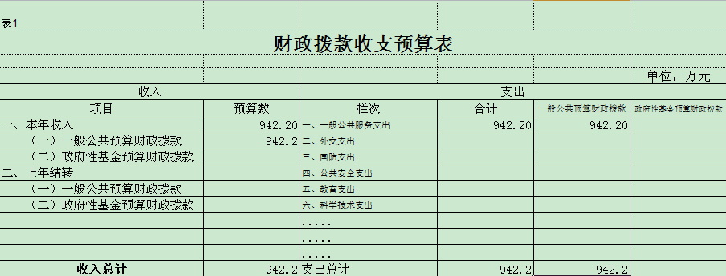

2.2020年一般公共预算预算支出表
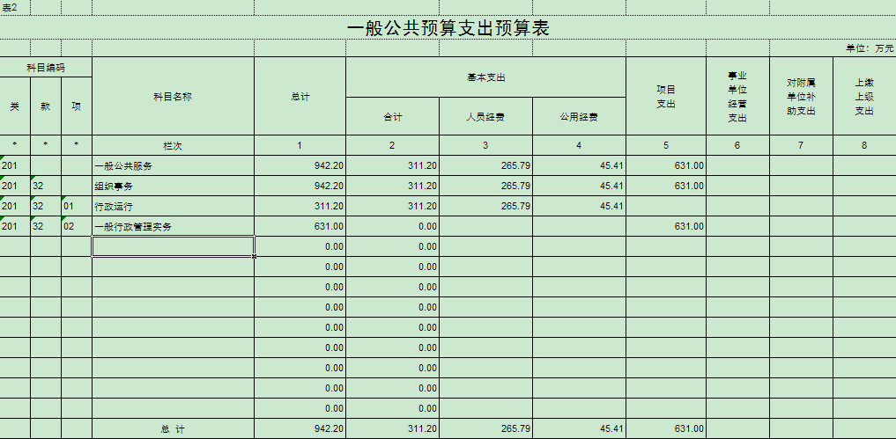

3.2020年一般公共预算部门基本支出表
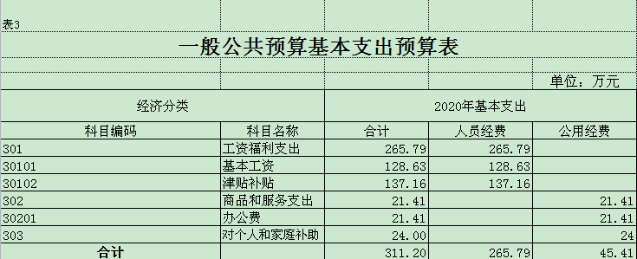

4.2020年预算“三公经费”支出表
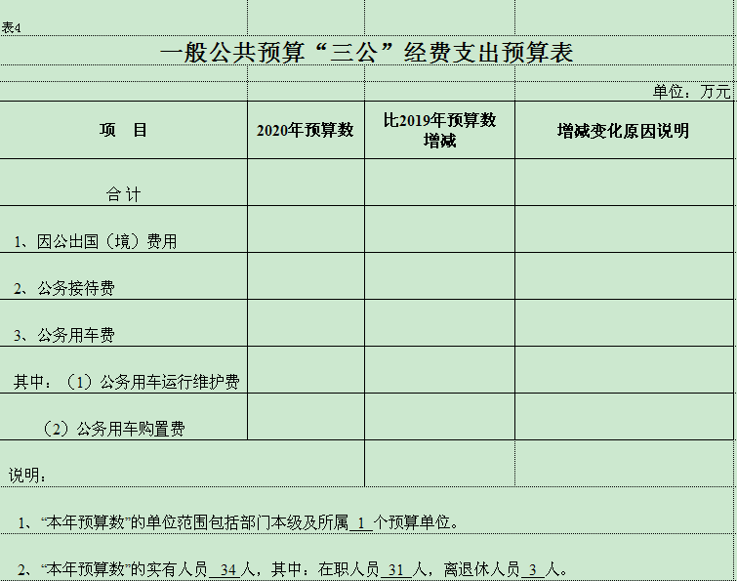

5.2020年预算基金支出表
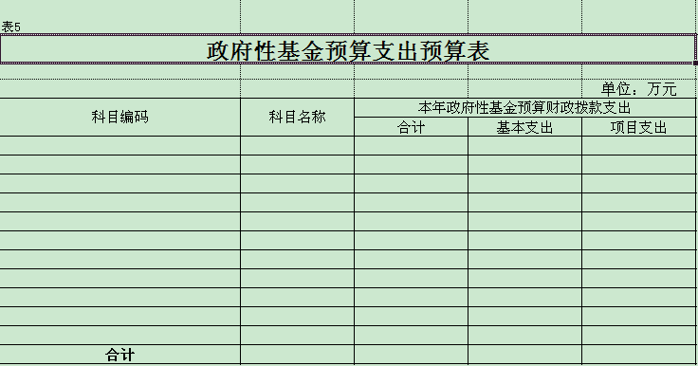

6.2020年预算部门收支总表
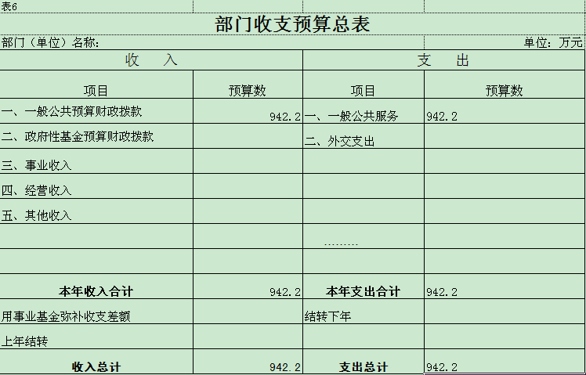

7.2020年部门收入总表
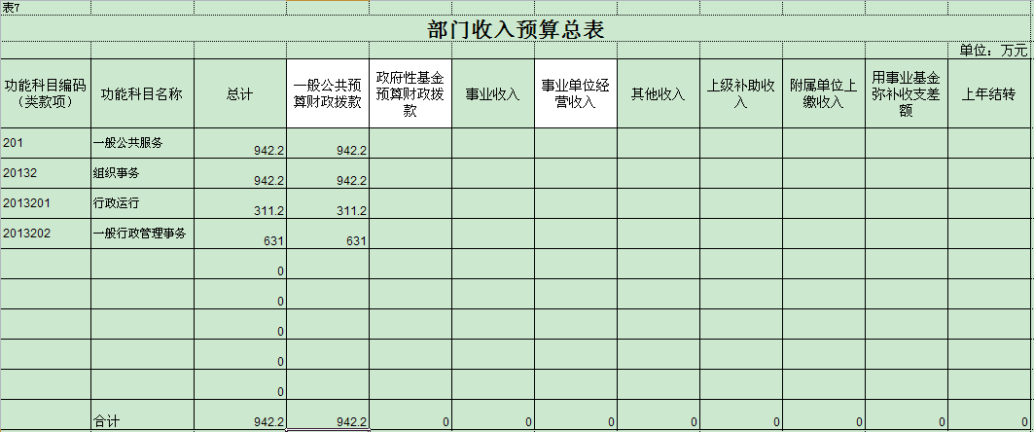

8.2020部门支出总表
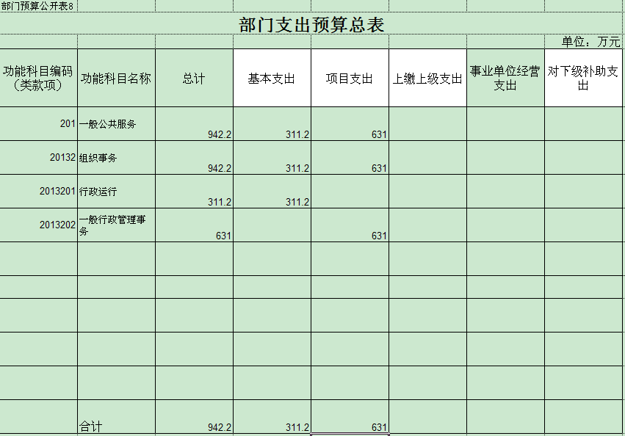

第三部分 2020年度部门预算情况说明
一、2020年财政拨款收支说明
2019年财政拨款942.20万元,收入合计942.20万元。
2020年财政预算支出942.20万元，其中，基本支出311.20万元，项目支出631.00万元。
二、一般公共预算支出表说明
一般公共服务支出预算942.20万元,行政运行预算311.20万元，一般行政管理事务631.00万元
三、一般公共预算基本支出情况说明
1.工资福利支出265.79万元；
2.商品和服务支出21.41万元；
3.对个人和家庭补助支出24.00万元；
共计基本支出311.20万元。
四、2020年“三公”经费预算情况说明
无
五、政府性基金预算说明
无
六、部门收支表说明
2020年总收入预算数942.20万元，其中一般公共服务财政拨款942.20万元。一般公共服务支出942.20万元。
七、部门收入总表情况
2020年总收入942.20万元，其中财政拨款942.20万元。
八、部门支出总表情况
按功能分类：一般公共服务支出942.20万元。
科目分类：基本支出311.20万元，项目支出631.00万元。
九、机关运行经费支出情况
2020年中共二道区委组织部机关运行经费财政拨款支出19.92万元。
十、政府采购支出情况
无。
十一、国有资产占用情况
无。

第四部分名词解释
一、财政拨款收入：指中央财政当年拨付的资金。
二、事业收入：指事业单位开展专业业务活动及辅助活动所取得的收入。
三、事业单位经营收入：指事业单位在专业业务活动及其辅助活动之外开展非独立核算经营活动取得的收入。
四、其他收入：指除上述“财政拨款收入”、“事业收入”、“事业单位经营收入”等以外的收入。主要是按规定动用的售房收入、存款利息收入等。
五、用事业基金弥补收支差额：指事业单位在预计用当年的“财政拨款收入”、“事业收入”、“经营收入”、“其他收入”不足以安排当年支出的情况下，使用以前年度积累的事业基金（事业单位当年收支相抵后按国家规定提取、用于弥补以后年度收支差额的基金）弥补本年度收支缺口的资金。
六、上年结转：指以前年度尚未完成，结转到本年仍按原规定用途继续使用的资金（预算中为预计数）。
七、结转下年：指以前年度预算安排、因客观条件发生变化无法按原计划实施，需延迟到以后年度按原规定用途继续使用的资金（预算中为预计数）。
八、基本支出：指为保障机构正常运转、完成日常工作任务而发生的人员支出和公用支出。
九、项目支出：指在基本支出之外为完成特定行政任务和事业发展目标所发生的支出。
十、事业单位经营支出：指事业单位在专业业务活动及其辅助活动之外开展非独立核算经营活动发生的支出。
十一、住房公积金（科目代码2210201）：指按照《住房公积金管理条例》的规定，由单位及其在职职工缴存的长期住房储金。该项政策始于上世纪九十年代中期，在全国机关、企事业单位在职职工中普遍实施，缴存比例最低不低于5％，最高不超过12％，缴存基数为职工本人上年工资，目前已实施近20 年时间。行政单位缴存基数包括国家统一规定的公务员职务工资、级别工资、机关工人岗位工资和技术等级（职务）工资、年终一次性奖金、特殊岗位津贴、艰苦边远地区津贴，规范后发放的工作性津贴、生活性补贴等；事业单位缴存基数包括国家统一规定的岗位工资、薪级工资、绩效工资、艰苦边远地区津贴、特殊岗位津贴等。
十二、提租补贴（科目代码2210202）：指经国务院批准，于2000 年开始针对在京中央单位公有住房租金标准提高发放的补贴，中央在京单位按照在职在编职工人数和离退休人数以及相应职级的补贴标准确定，人均月补贴90 元。
十三、购房补贴（科目代码2210203）：是指根据《国务院关于进一步深化城镇住房制度改革加快住房建设的通知》（国发[1998]23 号）的规定，从1998 年下半年停止实物分房后，房价收入比超过4 倍以上地区对无房和住房未达标职工发放的住房货币化改革补贴资金。中央行政事业单位从2000 年开始发放购房补贴资金，地方行政事业单位从1999 年陆续开始发放购房补贴资金，企业根据本单位情况自行确定。在京中央单位按照《中共中央办公厅国务院办公厅转发建设部等单位<关于完善在京中央和国家机关住房制度的若干意见>的通知》（厅字[2005]8 号）规定的标准执行，京外中央单位按照所在地人民政府住房分配货币化改革的政策规定和标准执行。
十四、三公经费：是指中央部门用财政拨款安排的因公出国（境）费、公务用车购置及运行费和公务接待费。其中，因公出国（境）费反映单位公务出国（境）的国际旅费、国外城市间交通费、住宿费、伙食费、培训费、公杂费等支出；公务用车购置及运行费反映单位公务用车车辆购置支出（含车辆购置税）及租用费、燃料费、维修费、过路过桥费、保险费、安全奖励费用等支出；公务接待费反映单位按规定开支的各类公务接待（含外宾接待）支出。
十五、机关运行费：为保障行政单位（包括实行公务员管理的事业单位）运行用于购买货物和服务的各项资金，包括办公及印刷费、邮电费、差旅费、会议费、福利费、日常维修费、专用材料及一般设备购置费、办公用房水电费、办公用房取暖费、办公用房物业管理费、公务用车运行维护费以及其他费用。

